餐厅点餐系统

|  |  |
| --- | --- |
| 项 | 说明 |
| 名称 | 餐厅点餐系统 |
| 行业 | 互联网、餐饮 |
| 技术 | 1. Web前端技术：HTML5、JavaScript、CSS3、jQuery；  2. Java EE应用框架：Spring Boot、MyBatis、；  3. 数据库：MySQL；  4. 开发语言：Java； |
| 其他 | 需求说明、概要设计、详细设计、用户使用手册 |

# 一． 项目摘要

目前，我国餐饮业在日常点菜管理中仍普遍采用手工操作方式，整体科技含量低，随着餐饮业高速发展和餐饮店规模的不断扩大，许多餐饮企业采用连锁经经营和集团化运营，手工操作无论是在工作效率、人力成本和决策信息等方面都已经难以适应企业发展的要求，制约了整个餐饮业的规模化发展和整体服务水平的提升。

系统主要包括员工管理、菜品管理、下单点餐、账户管理、系统管理五大部分。系统可以7*24小时高效无障碍运行。服务员可轻松实现指定桌号点餐、上菜提醒、结账功能。管理人员实现菜品管理、员工信息管理、账户管理功能。后厨实现接单、查询订单信息、上菜功能。

# 二． 项目需求

**1、建设目标**

完成一个能够支持客户进店、点餐、用餐、结账、离店的整个过程的订餐系统。节省服务员来回时间，为客户节约时间、提供便利。

**2、建设原则**

（一）实用有用

要从企业仓库业务实际，仓库管理人员实际、消费者实际需求出发，建设一个大家能用的起来，有人愿意用，并且好用能解决实际问题，让多方受益的信息系统。

（二）灵活先进

系统要有一定的灵活性，要能适应业务流程的变化，业务规则的变化，业务规模的扩大等，而不需要因为这些变化去对系统进行二次开发。在技术上系统要有一定的成熟性和前瞻性，必须考虑跨平台和负载均衡等，保证在3到5年框架和技术上不落后。

（三）界面友好

充分考虑用户实际需求，提供WEB交换界面、查询机界面、手持机、射频自动采集多种丰富的工作界面，人工计算机交换界面要求尽量使用图形化技术。

（四）安全可靠

系统必须保证网路、硬件、软件和服务体系安全，必须保证系统数据安全。

**3、需求概要**

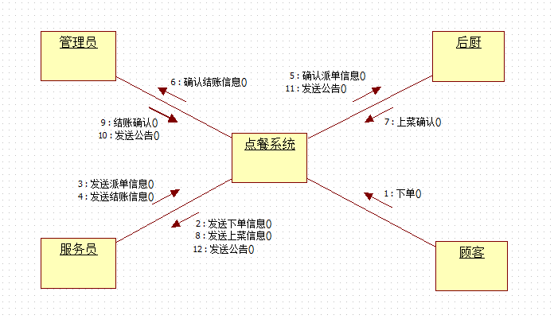

项目整体需求概要

# 三． 项目功能

**1、后厨需求功能**

（一）派单提示

点餐系统向后厨发送一个提示，后厨工作人员通过点餐系统得知有新的订单请求。

（二）浏览订单信息

在点餐系统的客户点餐列表中添加新的数据，数据中包含订单的桌号，菜品，以及数量的信息，后厨浏览此数据后，可以点击开始烹饪按钮，并开始烹饪。

（三）上菜确认

后厨在烹饪完成后，点击点餐系统中的烹饪结束按钮，点餐系统向服务员发送一条上菜的消息公告。

（四）公告提示

当管理员发送公告时，点餐系统的公告栏显示这一条公告并作出一个提示，后厨通过点餐系统获取公告信息。

（五）账户管理

后厨可以通过点击点餐系统右上角的修改密码进入修改密码界面，在新密码文本栏中输入新密码，点击修改密码按钮完成修改密码操作，保障账户信息的安全。

**2、前台需求功能**

（一）密码修改

管理员登录系统后，点击当前用户信息，弹出修改密码选项，点击进入修改密码界面，输入新密码，确认保存。

（二）员工信息管理

管理员点击系统左侧餐厅管理下的员工管理按钮，进入员工管理界面，点击添加员工按钮进入添加界面，输入员工帐号、密码、身份后，点击添加员工完成添加。管理员选中员工列表中一名员工，点击修改员工信息进入页面，输入员工新密码或新身份，点击确定保存。管理员选中员工列表中一名员工，点击查看信息按钮，弹出员工账号身份。管理员选中员工列表中一名员工，点击删除员工按钮，弹出是否删除员工对话框，点击确定，完成删除。

（三）管理员发布公告

管理员在系统上方输入栏输入公告，点击发送按钮，餐厅内部员工接收到公告。

（四）查看经营数据

管理员点击系统左侧餐厅管理下的查看经营数据按钮，进入页面，点击开始时间和结束时间选择搜索的时间区间，点击开始搜索，搜索结果栏显示出这一时间区间内的餐厅经营数据。

（五）结账管理

管理员点击系统左侧运营管理下的顾客结账界面，下方显示待结账顾客信息，点击确认按钮完成确认结账。

（六）菜品管理

管理员点击系统左侧餐厅管理下的菜品管理按钮，进入菜品管理界面，点击添加菜品按钮，进入页面，输入菜品名称说明简介价格，添加菜品图片，并且可以勾选特色推荐菜品，点击添加菜品完成添加。管理员选中一个菜品，点击编辑菜品信息按钮，进入页面更改信息，点击确定保存。管理员选中一个菜品，点击查看菜品信息按钮，弹出该菜品信息。管理员选中一个菜品，点击删除按钮，弹出对话框询问是否确定删除菜品，点击确定完成删除。

**3、服务员需求功能**

（一）设定桌号

服务员在点餐系统点餐界面上方的文本栏中输入要设定的桌号，点击确认，为该桌建立一个单独的购物车。

（二）选择菜品

服务员在点餐系统的菜品清单界面在不同的菜品下通过加号减号修改菜品数量，并在设定数量之后通过菜品下方的加入购物车按钮将菜品加入该桌的购物车。

（三）提交订单

服务员在将菜品全部添加到购物车之后，点击最下方的提交订单按钮，将该桌的全部菜品数据发送给后厨，通知后厨烹饪。

（四）上菜提示

在后厨点击烹饪结束后，服务员的点餐系统界面中的公告栏显示一条上菜提示的公告并提示，该公告包含上菜的桌号等信息。

（五）提交结算

服务员点击点餐系统的买单按钮，将该桌的订单数据包括菜品价格等数据发送给管理员由管理员对结账进行操作。

（六）账户管理

服务员可以通过点击点餐系统右上角的修改密码进入修改密码界面，在新密码文本栏中输入新密码，点击修改密码按钮完成修改密码操作，保障账户信息的安全。

**4、顾客需求功能**

（一）用户注册

用户在点餐系统登陆界面点击注册按钮，输入帐号密码完成注册。

（二）密码修改

用户在点餐系统登陆界面点击修改密码按钮，输入原帐号密码，完成密码修改。

（三）用户点餐

用户登陆点餐系统，查看菜单，根据需要进行点餐，选择菜品及各菜的分量，选择完毕之后点击提交向系统下单。

（四）自助结账

用户用餐完毕之后，使用系统点击结账按钮，选择支付方式，按照提示完成支付。

# 四．项目使用的技术与学习建议大纲

|  |  |
| --- | --- |
| 技术名称 | 推荐学习资料 |
| 1. Web前端技术 | 《HTML5+CSS3+JavaScript从入门到精通》  《jQuery前端开发实战》  《Bootstrap Web设计与开发实战》 |
| 2. JavaEE企业应用框架 | 《Spring Boot实战》  《Spring+MyBatis企业应用实战》 |
| 3. MySQL数据库 | 《MySQL数据库入门》 |
| 4. 开发语言：Java | 默认都会 |

# 五．附录

用例图（一）

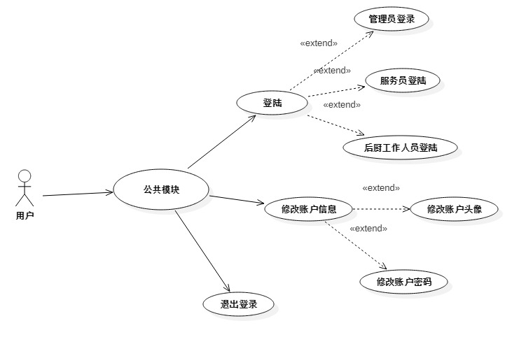

用例图（二）

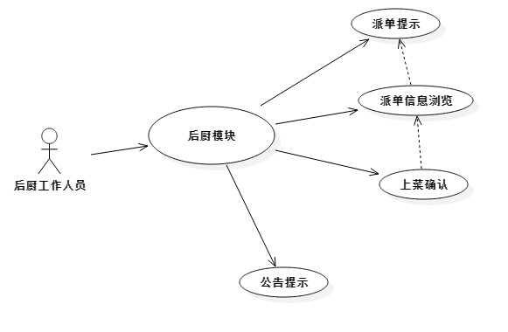

用例图（三）

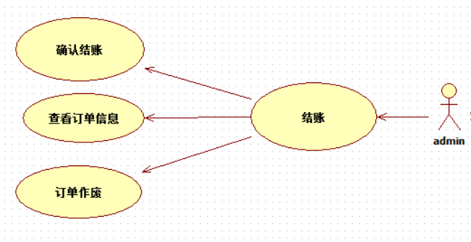

用例图（四）

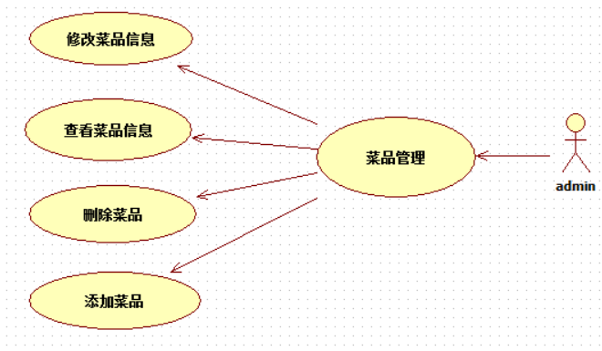

用例图（五）

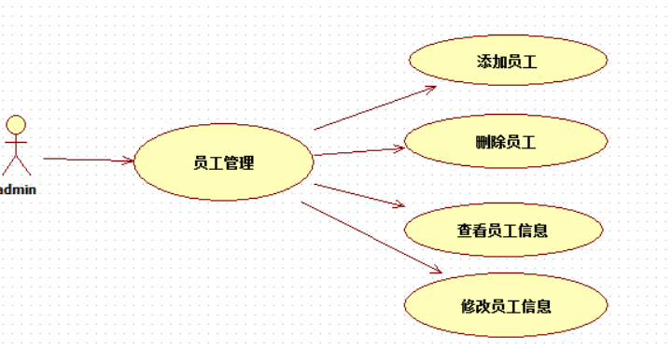

用例图（六）

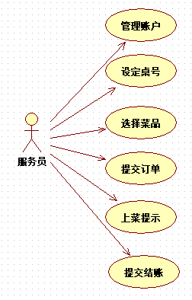

用例图（七）

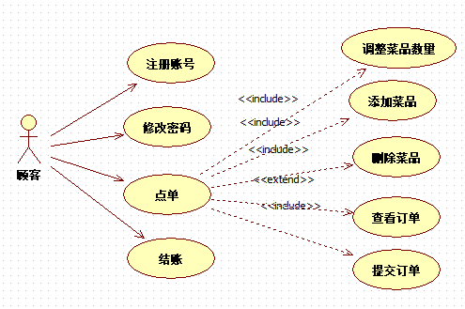

Web页面（一）

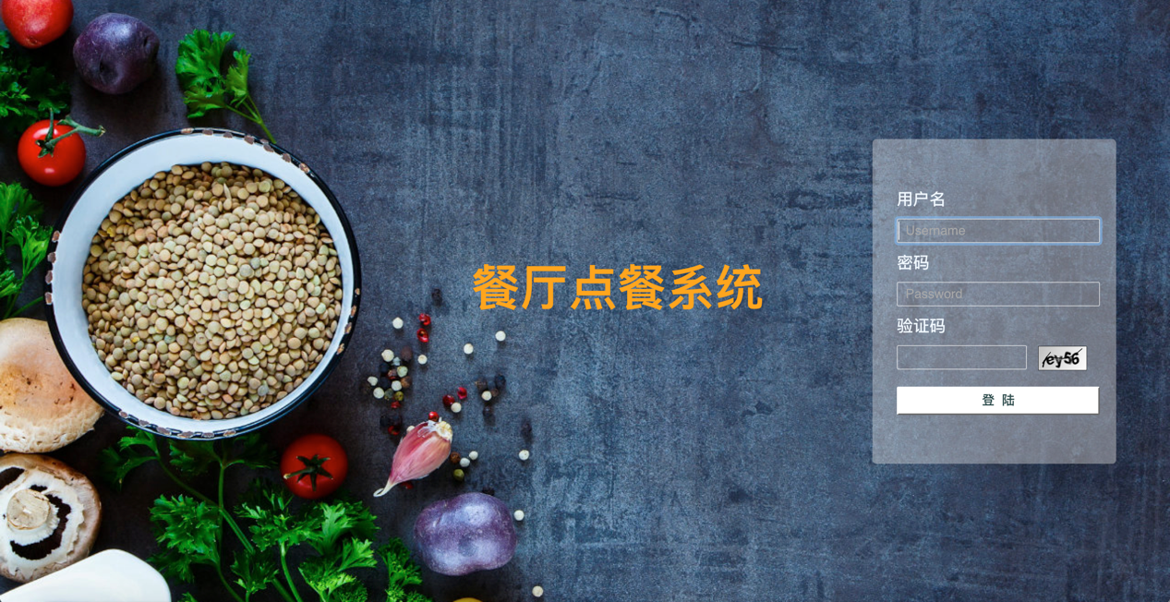

Web页面（二）

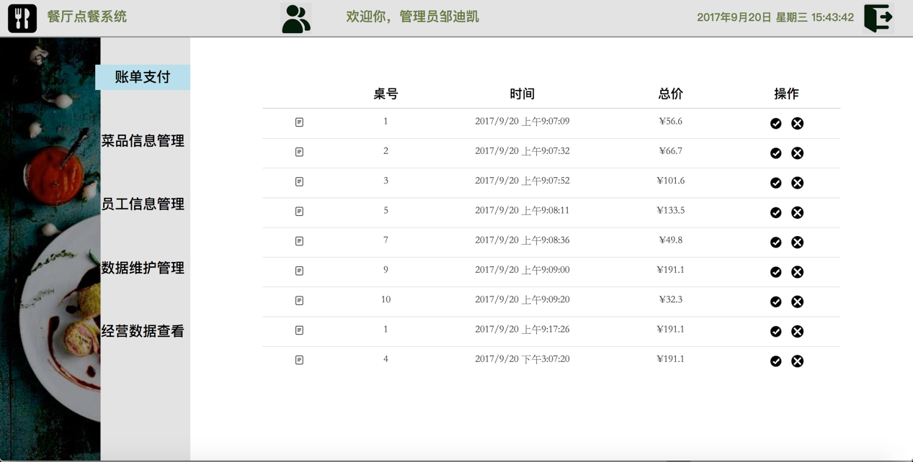

Web页面（三）

